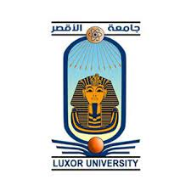

**جمهريه مصر العربية**

**جامعة الاقصر**

**قريبا**